Inhoudsopgave Jaarverslag 2013

Voorwoord
- Algemeen

- Ontwikkelingen op Fogo in 2013

- Onze activiteiten op Fogo in 2013

- Onze plannen voor 2014

- Informatie over de geldwerving

- Financiële verantwoording

Colofon
Stichting Water voor Leven
Palenstein 7
2804 GA Gouda
Tel: 0182-534157
Stichting Water voor Leven staat ingeschreven bij de Kamer van Koophandel te Rotterdam onder nummer 41173427 en is in het bezit van een goedgekeurde ANBI-verklaring
Website: www.watervoorleven.nl
mail: jakramer@planet.nl of
info@watervoorleven.nl
Bankrekening: NL11 INGB 0005914009 of
NL44 ABNA 0507450418

mail: jakramer@planet.nl
info@watervoorleven.nl

IBAN nr. Bank.: Nl44 ABNA 050.74.50.418
IBAN nr. ING: Nl11 INGB 0005914009

Voorwoord
Voor u ligt het jaarlijkse verslag over de ontwikkelingen bij Stichting Water voor Leven in 2013, zowel in Nederland als in Cabo Verde en het projectplan voor 2014. Op de voorpagina prijkt een compositietekening van het te bouwen multifunctionele Gemeenschapshuis in Campanas. Over dit nieuwe project informeren wij u in dit jaarverslag.
Ik hoop dat u het met plezier zult lezen en positief wilt reageren op bijgevoegde acceptgiro, waardoor de bouw van het geplande project in Campanas nog dit jaar kan worden gestart.
Namens het bestuur van Stichting Water voor Leven,
Hans Kramer
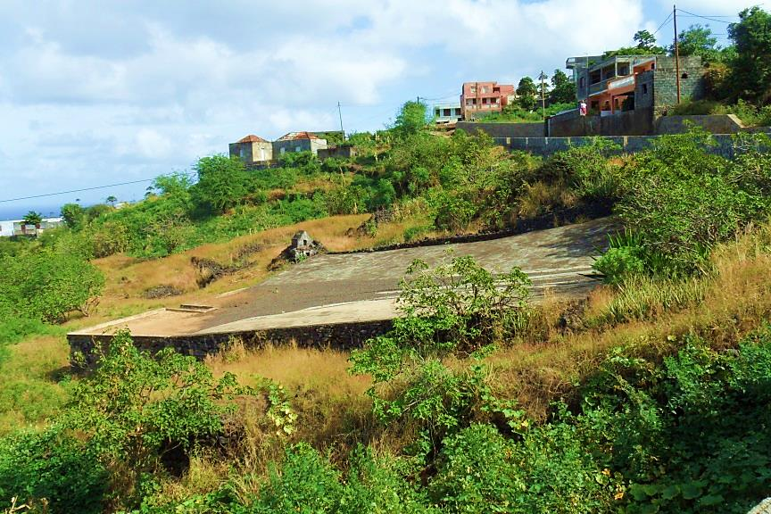
Eén van de cisternes gebouwd door St. Water voor Leven
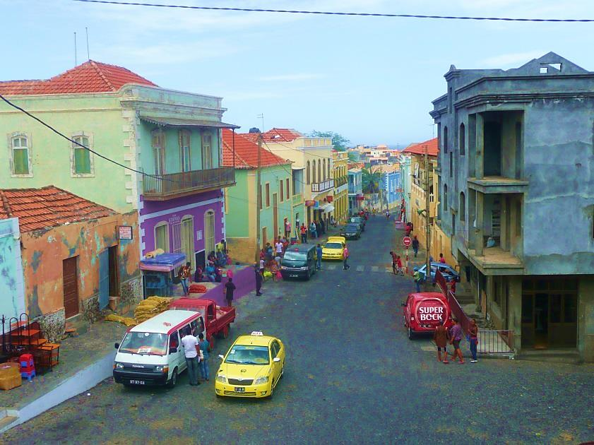
Een straat in het oude centrum van de hoofdstad San Filipe

Algemeen
Dit maal ga ik in de inleiding iets dieper in op de Kaapverdische cultuur. Dat doe ik aan de hand van gegevens, die ik heb verkregen uit een onderzoek van de Kaapverdische sociologe drs. Dores Pires naar het cultureel erfgoed van de Kaapverdianen in Rotterdam uit het boek “Nha Tambor”, Creools voor “Mijn trommel”, maar dit slaat ook op de grote blauwe vaten, die de geëmigreerde Kaapverdianen vanuit Amerika, Afrika of Europa regelmatig per schip naar families in hun vaderland sturen. Deze worden gevuld met artikelen zoals kleding, houdbare levensmiddelen. toilet- en schoonmaakspullen, schoenen, etc.
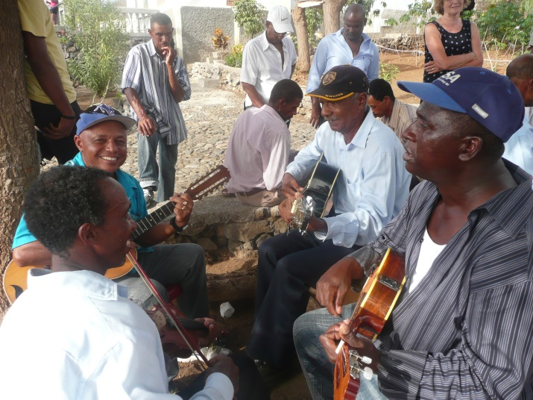
De Kaapverdische cultuur is een product van mengprocessen van Afrikaanse en Europese invloeden van de voormalige kolonies van Portugal in Afrika en de kolonie Brazilië. De mix in de Kaapverdische cultuur komt tot uiting in diverse aspecten. Voorbeelden hiervan zijn: - Taal: De onderlinge taal van de bevolking is het Creools. De officiële taal op Kaap Verdië is Portugees. Dit is dan ook de voertaal in het onderwijs. – Geloof: Als gevolg van de macht van de Portugese katholieke kerk op Kaap Verdië is ca. 90% van de bevolking katholiek. Het Kaapverdische katholicisme is een tolerante religie geworden, waarbij de populaire heiligenfeesten uitbundig gevierd worden. – Omgangsvormen: De onderlinge afhankelijkheid en de geïsoleerde samenleving op de eilanden liggen ten grondslag aan de Kaapverdische “Morabeza”, oftewel de kenmerkende gastvrijheid. De moeilijke leefomstandigheden heeft ze solidair ten opzichte van elkaar en de familie gemaakt. De familiebanden zijn belangrijk evenals burenhulp. Hierbij verdienen de ouderen door hun lange levenservaring en wijsheid groot respect. – Keuken: Deze ruimte is het belangrijkste onderdeel van het huis. De plaatselijke producten zijn mais en erwten. Er zijn diverse maisgerechten, waarvan “cachupa” de meest kenmerkende is voor de Kaapverdische keuken. Met de introductie door de Portugezen van de verbouw van suikerriet ontstond de drank grogue en de likeur ponche (grogue met honing). – Muziek en literatuur: De creoolse cultuur is zichtbaar in de muziek, de literatuur en de poëzie. Muziek is bij uitstek het middel om gevoelens te uiten van liefde, heimwee (saudade) en om misstanden aan de kaak te stellen. De pijn bij verlies of afscheid nemen van familieleden of vrienden, die achterblijven is groot. Dit is een belangrijk onderdeel van het Kaapverdische bestaan: ”het willen blijven en het moeten vertrekken”. Typisch aan het Kaapverdische volk is dat het altijd onderweg en internationaal gericht is. Kaapverdianen hebben over de hele wereld familieleden wonen. Vakantie is voor hen vooral familiebezoek. In Europese havensteden, maar vooral in Boston en omgeving, wonen veel migranten. Ze vieren er de Kaapverdische feesten en gaan op bezoek bij voormalige dorpsgenoten. Opgroeien in Kaapverdië betekent dat je altijd familieleden, vrienden en bekenden ziet vertrekken. Voor de immigranten is het een onderdeel van hun cultuur om familie en vrienden in hun huis op bezoek te hebben. Omdat de reis vanuit Kaapverdië voor velen te kostbaar is, betaalt de familie in het buitenland deze soms geheel of gedeeltelijk. De gasten blijven lang, want het is te duur om de reis op korte termijn opnieuw te maken. Voor kinderen is het heel gewoon om ineens hun kamer te moeten delen met familieleden uit Kaapverdië. Ook komen er in de eerste dagen veel familie, vrienden en bekenden op bezoek, zodat het een drukte van belang is. Ze krijgen veel typisch Kaapverdische cadeaus, zoals blikken tonijn, grogue of mango’s. Als de vakantieganger teruggaat, neemt hij op zijn beurt ook weer cadeaus mee, die gedurende de vakantie verzameld worden. Een vakantie is bovendien de gelegenheid om huishoudelijke spullen, kleren, schoenen, autoaccessoires, die in Kaapverdië niet te krijgen of veel duurder zijn, te kopen. De reis terug is dan ook een hele onderneming, want alles moet mee. De Kaapverdische luchtvaartmaatmaatschappij TACV kent gelukkig een gewicht van dertig kilo aan bagage per passagier toe. Voor de gemiddelde Kaapverdiaan is overgewicht van bagage eerder gebruik dan uitzondering. De taferelen op de vliegvelden bij het onderhandelen over het bij te betalen bedrag aan overgewicht zijn kenmerkend voor de mobiele Kaapverdianen. De handbagage weegt zelden minder dan vijf kilo en het is een uitdaging om alles erin te krijgen. Thuis aangekomen wordt men opgewacht door de vele familieleden. De reis en het verblijf worden doorgenomen en de koffers zo snel mogelijk opengemaakt om iedereen de meegebrachte cadeaus te geven, waarop met smart werd gewacht.
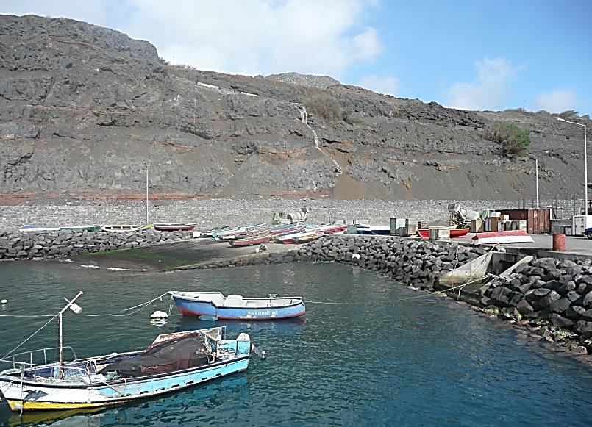
Ontwikkelingen op Fogo in 2013 Over het verloop van het regenseizoen kan ik, evenals vorig jaar, helaas niet zo positief rapporteren. De problemen, die zich hebben voorgedaan, met een te sterke wind en teveel regen, hebben schade aangericht aan de oogst. In mei zijn door een harde wind veel onrijpe mango’s van de bomen gewaaid. De eerste regen viel pas eind augustus, toen mijn vrouw en ik samen met de familie Spinola drie weken op Fogo doorbrachten. Het was mooi om te zien hoe iedereen enthousiast reageerde op deze eerste regenval na acht maanden, als signaal voor een nieuw regenseizoen. De van tevoren gemaakte kuiltjes worden van zaden voorzien en dichtgemaakt voor de teelt van mais en diverse soorten erwten en bonen. Helaas hebben twee stormen in het najaar een deel van hun werk te niet gedaan. Grote modderstromen namen alles wat in hun baan kwam mee. Eén van onze cisternes in San Jorge is door zo’n modderstroom getroffen. Onze andere elf cisternes kunnen nog steeds dienst doen voor de taak waarvoor ze gebouwd zijn, te weten het opvangen van regenwater, dat na reiniging als drinkwatervoorziening kan dienen tot de volgende regentijd. In het voorjaar kwam de uitbreiding van de haven gereed. Een tweede kade zorgt er nu voor dat twee schepen tegelijk kunnen aanmeren om hun spullen te lossen en te laden. De roll-on-roll off ferry “Kriolou”, die dagelijks de verbinding onderhoudt tussen de hoofdstad Praia, Fogo en het eiland Brava heeft een betere ligplaats gekregen. Verder is er een douanekantoor en een passagiersterminal gebouwd. Achter de vrachthaven is een vissershaven tot stand gekomen, tot tevredenheid van de vissers.
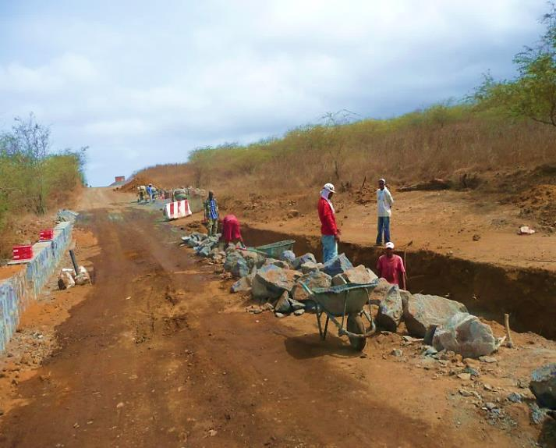
Aan de verbreding en asfaltering van de rondweg op Fogo is in 2013 hard gewerkt. De verbinding tussen de hoofdstad San Filipe en Campanas van 21 km is gereed. Het was indrukwekkend, al die grote wegenbouwmachines van de Italiaans firma Maltauro te zien. Aan de aansluiting van de weg van San Filipe naar Patim naar het zuiden, wordt nog hard gewerkt. Hopelijk komt de binnenkort ook het gedeelte van Campanas naar Mosteiros aan de beurt om gerenoveerd te worden. Dan zou de rondweg van ongeveer negentig kilometer klaar zijn. Eind 2014 moet de rondweg weer soepel bereden kunnen worden. In het volgende jaarverslag hoop ik u daar meer over te kunnen vertellen.
Op het gebied van toerisme zijn de ontwikkelingen in 2013 hoopvol te noemen. Sinds ons laatste bezoek aan Fogo met Kerst 2010 zijn er in San Filipe vier hotels gebouwd om de toegenomen stroom toeristen te kunnen opvangen. Zij bezoeken Fogo voor een paar dagen, vooral om een bezoek te brengen aan het Nationale park Monte Velha, een natuurgebied rondom de 2964 meter hoge en nog actieve vulkaan Pico. Een schitterend gebied. Je waant je er bijna op de maan. Er is een tweede hotel gebouwd en er zijn particuliere pensions bij gekomen om de gasten te ontvangen. Een nieuwe attractie is het vulkaanmuseum, dat in de loop van 2014 in gebruik zal worden genomen. Een bezoek aan de wijncoöperatie is de moeite waard. De Fogo-wijn, waarvan de druiven op de lavavelden aan de flanken van de vulkaan zijn verbouwd, behoort tot één van de lekkerste ter wereld!
In november 2013 is in Ponta Verde de nieuwgebouwde dependance van het lyceum in San Filipe feestelijk geopend. Op deze school kunnen zo’n 700 leerlingen hun opleiding volgen. Slechts 50% van de scholieren, die de lagere school hebben doorlopen, zijn om financiële redenen in de gelegenheid om naar het voortgezet onderwijs te gaan. De transportkosten en het jaarlijkse schoolgeld zijn hierbij vaak een struikelblok. Nu er in Ponta Verde een lyceum is gekomen, worden deze transportkosten gereduceerd. Onze technische school ligt ruim een kilometer verderop, dus kun je nu van Ponta Verde wel spreken van een onderwijscentrum.
Deze zomer vond op Fogo het jaarlijkse voetbaltoernooi plaats tussen elftallen van alle negen eilanden en een ploeg met immigranten in het grote voetbalstadion van de hoofdstad. Met deze tien teams, begeleiders en supporters was het een drukte van belang in de stad. De al genoemde uitbreiding van het aantal hotelbedden als ook het aantal nieuwe restaurants kwam dan ook goed van pas. Tot groot plezier van iedereen, die Fogo een warm hart toedraagt, won het voetbalelftal van Fogo de Eilanden-Cup, waarna op het plein van de boulevard een groot feest werd gevierd.

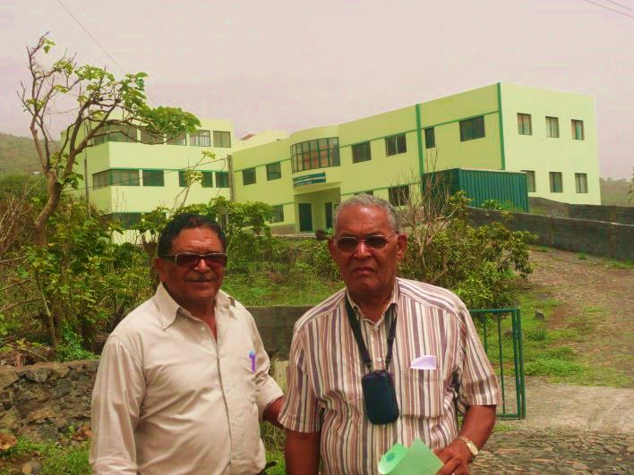
Onze activiteiten op Fogo in 2013
Technische school Ponta Verde Het eerste halfjaar stond in het teken van de uitbreiding en inrichting van onze technische school in Ponta Verde. Toen de hr. Spinola begin maart voor een werkbezoek op Fogo kwam lag de bouw stil. De oorzaak hiervan was gelegen in het feit dat door de voornoemde bouwwerkzaamheden in de haven er een maand lang geen schip kon aanmeren, waardoor er geen materialen, zoals zand en cement, konden worden aangevoerd. Ook moest om bouwtechnische redenen het oorspronkelijke ontwerp van de tweede verdieping worden bijgesteld. In overleg met de aannemer werd een aanvullende bouwbegroting opgesteld van € 18.500. De prijsstijging van bouwmaterialen als gevolg van schaarste was mede oorzaak van genoemde overschrijding. De nieuwe vleugel werd op 1 juli opgeleverd. De extra bouwkosten betrof het dichten van het open trapportaal en het dakterras. De aanschaf en het plaatsen van drie aluminium roldeuren en twee aluminium raamkozijnen met glas voor het trappenhuis waren noodzakelijk. Deze extra investerings -kosten konden gefinancierd worden uit de giften van donateurs, de Diaconieën van diverse kerken. Op Fogo kon men dat aanvullen met de opbrengst van de door ons geleverde computers en flatscreens aan diverse lycea in het land en een subsidie die zij hadden ontvangen van de Amerikaanse Ambassade op in Praia.
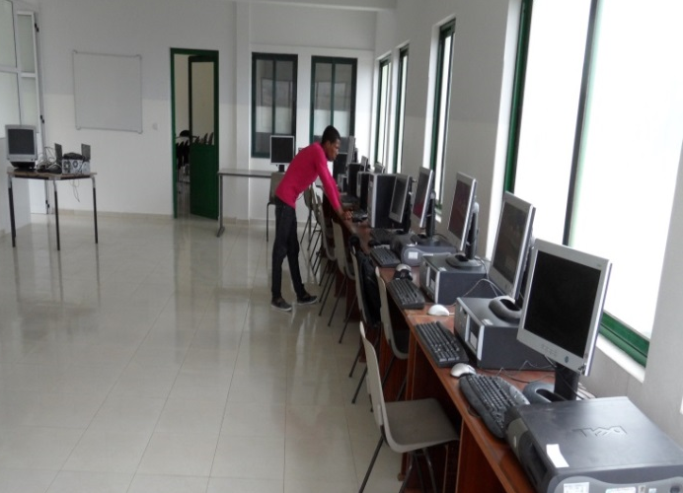
Van de Gemeente Gouda hadden wij inventaris en groot aantal computers ontvangen, die vanwege de verhuizing naar het nieuwe “Huis van de Stad” overbodig waren geworden. Alles is in twee containers naar Fogo vervoerd. De onze uitbreiding technische school is hiermee mee ingericht. Op de begane grond zijn een praktijkruimte voor de opleiding Installatietechniek, een aula, een secretariaatsruimte en een natte hoek met een douche en toiletten gebouwd. Op de eerste verdieping zijn twee theorielokalen, een informatica-ruimte en een bibliotheek tot stand gebracht. Op de tweede verdieping is een kantine/ontvangstruimte gerealiseerd. De uiteindelijke bouwkosten zijn in totaal op ca. € 170.00 uitgekomen, een overschrijding van bijna 15% t.o.v. de oorspronkelijke begroting, als gevolg van al genoemde oorzaken. Het eindresultaat is hierdoor echter verbeterd. 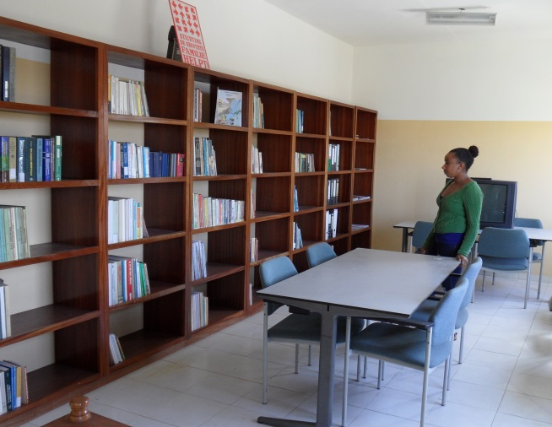
Bibliotheek en informaticalokaal
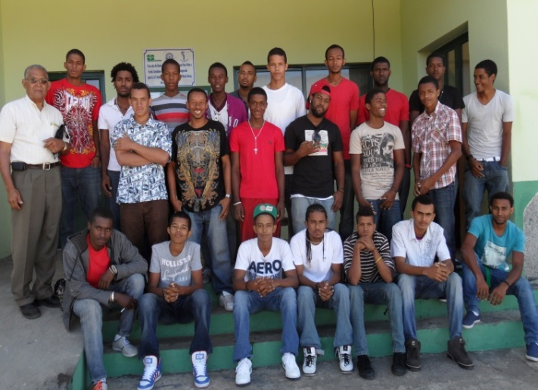
Tijdens ons verblijf op Fogo en in de hoofdstad Praia zijn besprekingen gevoerd met ambtenaren van het Ministerie van Arbeid, waaronder het beroepsonderwijs ressorteert. Daarin werd ons mede-gedeeld dat de financiering van dit type onderwijs voortaan zal moeten komen uit een nieuw opgericht Staatsfonds, dat voor een deel uit inkomsten van de gelukkig steeds toenemende toeristenbelasting structureel van middelen wordt voorzien. Verder moeten alle technische scholen, die voor de financiering van hun opleidingen in aanmerking willen komen, geaccrediteerd worden. Onze school in Ponta Verde is in augustus geslaagd voor deze accreditatie met als kwalificatie uitstekend. Dit betekent dat het gebouw voldoet aan de wettelijke eisen voor het aanbieden van technische opleidingen. Eind november 2013 zijn de opleidingen Installatie- en Electrotechniek gestart met ieder zestien cursisten. Begin december is in aanwezigheid van de hr. Spinola, het Bestuur van Associacao “ Agua para Viver” en enkele ambtenaren van het Ministerie van Arbeid de vleugel feestelijk in gebruik genomen.
Cursisten van de opleidingen Installatie- en Elektrotechniek
Computers Ook dit jaar zij er weer computers / laptoppen door ons naar Kaap Verdië zijn vervoerd. Deze zijn bedoeld voor de inrichting van computerlokalen van lycea op alle eilanden. Daarnaast zijn er laptops geleverd aan docenten. We vragen hier een kleine vergoeding voor . Inmiddels hebben wij er meer dan 2700 stuks naar Cabo Verde verstuurd. Bijna al deze computers zijn in de afgelopen twaalf jaar door de handen van Rien Schutte gegaan, die ze nakijkt op kwaliteit en snelheid en ze van Portugese software voorziet. Rien, heel erg bedankt voor het vele werk dat jij hiervoor hebt verricht.
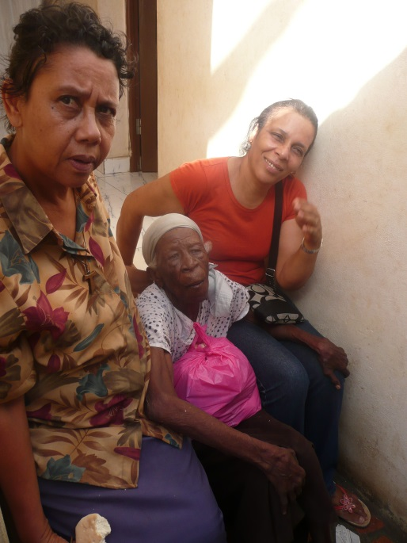
Ouderenfonds Een andere activiteit, waarmee onze stichting zich al jaren bezighoudt, is de hulp aan een twintigtal ouderen in San Filipe en Campanas. De omstandigheden, waarin deze ouderen leven zijn schrijnend te noemen. Deze zomer ben ik meegegaan met de periodieke tocht van onze penningmeester Maria Gomes en zuster Filu om een tas met levensmiddelen af te geven. Zuster Filu bezoekt de ouderen regelmatig en tipt de stichting wanneer iemand gebaat zou zijn bij ondersteuning uit ons Ouderenfonds. De mensen zijn blij met deze kleine bijdrage in hun levens-onderhoud. Soms worden er ook medicijnen uit dit fonds bekostigd. Wij worden voor dit werk al heel lang in de gelegenheid gesteld door een jaarlijkse gift van het Steunfonds Derde Wereld van het Verzorgingshuis Frankeland te Schiedam. Bewoners en medewerkers zamelen d.m.v. activiteiten geld in om goede doelen te steunen. Wij zijn ze hier zeer erkentelijk voor en hopen nog lang met dit werk met hulp uit Schiedam door te kunnen gaan.
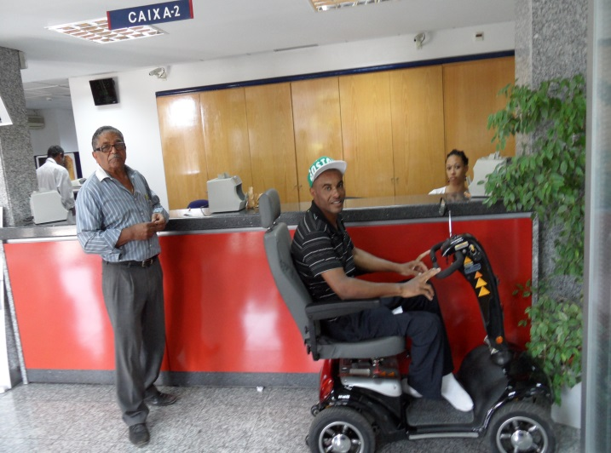
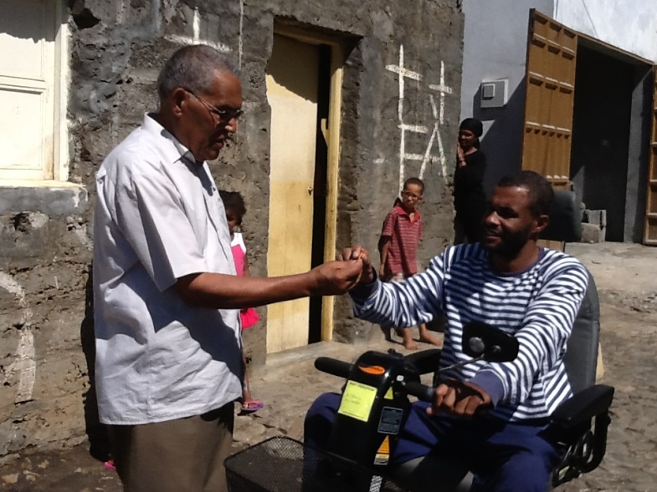
Scootmobiel Aan het eind van de rondrit door de arme wijk Cobom stopten wij op verzoek van zuster Filu bij een klein huisje, met een bord “Schoenmakerij” boven de deur. Ze wilde ons graag laten kennismaken met een jongeman van 29 jaar, die daar in zijn eentje woont. Hij zat op een bed en we hoorden dat hij vier jaar geleden als gevolg van een motorongeluk een dwarslaesie had gekregen. Hij heeft zich het vak van schoenmaker eigen gemaakt om op deze wijze nog de nodige inkomsten te genereren. Voor het transport door de wijk en de stad is hij afhankelijk van een rolstoel, die hij met de hand moet voortbewegen. In het geaccidenteerde San Filipe, dat tegen een grote heuvel is aangebouwd, is dat bijna onmogelijk. Een scootmobiel zou een goede oplossing zijn. Toen dit ter sprake kwam merkte mijn vrouw op dat haar vader nog een vrijwel niet gebruikte scootmobiel in de fietsenkelder van zijn verzorgingshuis heeft staan, die hijzelf niet meer gebruikt. Wij beloofden hem, dat dat wij ons best voor hem zouden gaan doen. Thuisgekomen lukte het om via een kleine actie al snel voldoende geld in te zamelen, om het mogelijk te maken, dat deze scootmobiel naar Fogo vervoerd zou kunnen worden. Een artikel in het Goudse PKN-Kerkblad en het benaderen van diverse relaties leverde de nodige middelen op om de scootmobiel een onderhoudsbeurt te geven en van nieuwe accu’s te laten voorzien. Vervolgens werd hij naar Rotterdam vervoerd om in november te worden verscheept naar Praia. Begin december vertrok de hr. Spinola met zijn vrouw voor een verblijf van drie maanden naar Kaapverdië. Eén van de activiteiten was de scootmobiel aan Jao te overhandigen. Een tegenvaller was dat deze slechts op een gehuurde pick-up auto met de veerboot naar Fogo vervoerd kon worden. Op twaalf januari werd de scootmobiel, in aanwezigheid van buurtgenoten, vrienden en een journalist van de plaatselijke krant, aan een gelukkige Jao overhandigd. “Mijn droom is uitgekomen”, was zijn reactie. Dat hij er goed gebruik van maakt, bleek twee weken later toen de Fam. Spinola bij toeval Jao tegenkwam in Ponta Verde (ca. twaalf km van San Filipe), waar hij met zijn scootmobiel naar toe was gereden om onze technische school te bekijken. Ook kan hij nu weer zelf naar de bank voor zijn geldzaken, zoals op de foto is te zien.
Onderwijsfonds Bijna 23 jaar geleden zijn drie kinderen als een privé initiatief door een donateur financieel geadopteerd, om hen in staat te stellen, na de (gratis) lagere school, voortgezet onderwijs te kunnen volgen. Hun moeder had geen enkele vorm van inkomen en woonde met haar kinderen op 1 kamer in een bouwval. In de loop der jaren is het ondersteunen van diverse kinderen om het volgen van onderwijs mogelijk te maken zo in omvang toegenomen, dat wij u graag meer over dit werk willen vertellenen. Op dit moment worden drie meisjes door donateurs maandelijks ondersteund, waar-door zij in staat zijn het onderwijs op een lyceum te volgen. De kosten van het vervoer naar school, schoolgeld en de diverse benodigdheden voor het volgen van onderwijs kunnen daaruit worden gefinancierd. Verder studeert een jongedame aan de universiteit van Praia Rechten (4e jaars) en haar oudere zus volgt een Hbo-opleiding Juridische hulpverlening (ze zit in haar laatste jaar). Eén jongen van 9 jaar ontvangt financiële ondersteuning. Hij wordt opgevoed door een oudtante en oom, nadat zijn moeder door een tragisch ongeval is omgekomen. In 2013 hebben twee donateurs het mogelijk gemaakt dat twee jongemannen de cursus Elektrotechniek kunnen volgen aan onze technische school in Ponta Verde. Op Fogo zelf zijn ook drie jongens door donateurs in staat gesteld om een beroepsopleiding te krijgen.
I de afgelopen jaren hebben vijf jongeren hun lyceumdiploma behaald en vier daarvan hebben dit vervolgd met een studie aan de universiteit. Twee tot drie maal per jaar heeft de heer Spinola tijdens zijn werkbezoek een gesprek met de leerlingen/studenten. Met de kinderen/jongeren en hun ouders is vooraf verteld, welk bedrag zij maandelijks via onze penningmeester op Fogo ontvangen. Verder is afgesproken dat de kinderen zich zullen inzetten om hun studie binnen de daarvoor gestelde tijd af te ronden. Indien daarvan door omstandigheden moet worden afgeweken, wordt dat besproken. Als een meisje zwanger raakt wordt de ondersteuning stopgezet. Dit is een belangrijke afspraak, gezien de vele tienermoeders en de status van het moederschap in Kaap Verdië. Het is gebruikelijk dat er een eigen bijdrage wordt gevraagd voor het volgen van beroepsonderwijs. Het vervoer voor de jongeren buiten de hoofdstad is een kostbare aangelegenheid. Een deel van de ouders kan dat gelukkig zelf betalen of wordt daarbij geholpen door familie, die in het buitenland werk heeft gevonden. Voor de jongeren, die deze mogelijkheden niet hebben willen we graag ons werk uitbreiden. Hebt u belangstelling om hieraan mee te doen , neem dan contact op met een de bestuursleden van onze stichting.
Onze plannen voor 2014
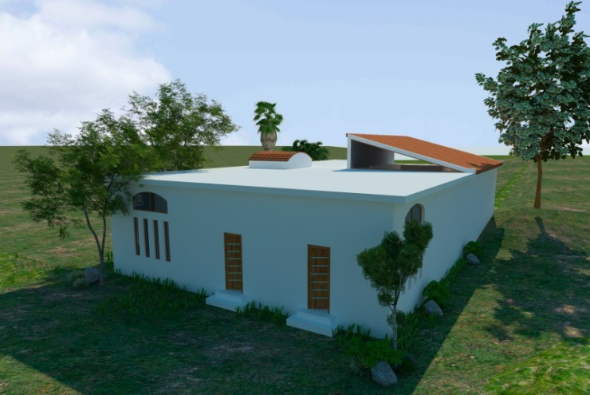
Bouw van een Gemeenschapscentrum We hebben dit keer voor een bijzonder project gekozen, te weten de bouw en inrichting van een groot Gemeenschapscentrum in Campanas, het geboortedorp van Agnelo Spinola en zijn vrouw Maria. Ondanks zijn leeftijd van 77 jaar voelt onze voorzitter zich nog steeds in staat om meerdere malen per jaar naar Fogo af te reizen om de gang van zaken op de voet te volgen en te coördineren. De praktijk heeft geleerd dat deze werkbezoeken van groot belang zijn om eventuele ontstane problemen op te lossen, goed toezicht te houden op de besteding van onze financiële Tijdens ons verblijf op Fogo is gesproken met een architect over de opzet van ons nieuwe project in Campanas. Al pratend over onze plannen en over het gebruik van het dorpshuis kwam een ontwerp ter tafel, waaraan echter een prijskaartje van ongeveer € 140.000 kwam te hangen, dat werd door ons financieel niet haalbaar geacht. In overleg met onze projectadviseur, de hr. Ab Strijker, kwamen we tot een ander ontwerp voor een multifunctioneel gemeenschapshuis. Doorrekening hiervan door Sr. Canuto, directeur van ons aannemingsbedrijf, werd er nu een begroting van de bouwkosten opgesteld van ca. € 90.000. De inrichtingskosten zijn begroot op ongeveer € 10.000. Hiervoor willen wij begin 2016 graag het project realiseren. De inwoners van Campanas en omgeving (ca. 2500) kunnen het gemeenschapshuis gebruiken om belangrijke evenementen, zoals Carnaval en het grote 1-mei feest, met elkaar te vieren. Hier komen jaarlijks veel immigranten op af om dit gezamenlijk met hun familie, vrienden en bekenden te doen. Het gebouw bestaat uit twee kleine ruimtes, een grote open ruimte, een keuken, een slachtruimte en uiteraard toiletten. De grote ruimte kan ook gebruikt worden voor grote bijeenkomsten, zoals bij het vieren van een huwelijk of bij een condoleancebezoek i.v. m. het overlijden van een familielid of een dorpsgenoot. Nu vinden deze gelegenheden nog plaats in de open lucht, op de openbare weg voor het huis van de gastheer of overledene. Door de verbetering van de wegen en de groei van autoverkeer is dat veel te gevaarlijk geworden. Het centrum kan verder als trefpunt voor de vele jongeren worden gebruikt. We willen er onder meer een tafel- tennistafel, een grote voetbalbak en een paar sjoelbakken plaatsen.
Verder zijn we van plan om er een zaal in te richten, waar vrouwen de mogelijkheid wordt geboden om met elektrische naaimachines kleding te maken voor zichzelf, gezin of familieleden met zelf meegenomen stoffen, onder leiding van een kleermaker/ster. Er is daar veel behoefte aan, want lang niet iedereen kan zich thuis een elektrische naaimachine veroorloven. We willen ook een ruimte in- richten als informaticazaal met twaalf computers. Hier kunnen dan aan jongeren of volwassenen cursussen worden aangeboden om (beter) met computers om te leren gaan. Ook zal men hier in de gelegenheid worden gesteld de computer te gebruiken voor het maken van huiswerk. We hebben behoefte aan goede, tweedehands, naaimachines, complete sjoelbakken en een tafeltennistafel, die mogelijk nog bij u nog op zolder staan. Een grote voetbalbak hebben wij inmiddels van een Goudse familie ontvangen. De grond, waarop gebouwd zal gaan worden, is ons geschonken door een immigrantenfamilie uit Campanas. Wij zijn hen hiervoor zeer erkentelijk. We hopen dit jaar nog met de bouw te kunnen beginnen. We zijn in goed gesprek met Stichting ”Wilde Ganzen” om een donatie van hen te ontvangen, indien wij 2/3e van de financiering zelf voor elkaar hebben gekregen. Dat wordt dus een hele uitdaging.
Als belangrijkste doel van de bouw van een gemeenschapshuis zien we de versterking van de onderlinge band tussen dorpsgenoten door middel van zinvolle en recreatieve activiteiten. Wij hopen dat u ons wilt helpen om de hierboven omschreven plannen te kunnen realiseren. De inwoners van Campanas en omgeving zullen u hier dankbaar voor zijn.
Uitbreiding Onderwijsfonds In het komende jaar zouden wij graag meer jongeren, die daarvoor in aanmerking komen, in staat willen stellen een beroepsopleiding te volgen. De opleiding duurt één jaar. De kosten hiervan bedragen € 560,-. Bijna alle geslaagde cursisten vinden vrij snel werk en kunnen daardoor in hun eigen levensonderhoud of dat van hun familie voorzien. Daarnaast hebben wij een aantal kinderen op het oog, die dit jaar hun basisschool afsluiten en dan noodgedwongen thuis moeten blijven zitten. De kosten voor het volgen van voortgezet onderwijs aan het lyceum zijn € 480,- per jaar, gedurende vijf of zes jaar. Een derde, maar zeer belangrijke groep, zijn de leerlingen, die na het behalen van een Lyceum-diploma en over de benodigde capaciteiten beschikken, aan de Universiteit of H.B.O. in Praia willen doorstuderen. De kosten hiervan zijn € 200,-per maand, vier of vijf jaar lang. Twee meisjes, die hiervoor in aanmerking komen, zouden hierdoor enorm geholpen zijn. Wilt u één van deze kinderen / jongeren helpen, dan zouden wij daar graag in willen bemiddelen, zoals eerder is beschreven. Het is natuurlijk ook mogelijk om samen met een andere donateur één leerling of student te ondersteunen. We willen hierin graag meedenken en zullen u twee maal per jaar informeren over de vorderingen van de door u geadopteerde leerling/student.
Informatie over de geldwinning in 2013
De giften, die van particuliere donateurs ontvingen bedroegen bijna € 10.000, wat vrijwel gelijk was aan die in 2012. De Gereformeerde en Hervormde Diaconie van de PKN-kerk in Gouda zijn al heel lang een vaste waarde voor ons, wat betreft hun jaarlijkse donaties. Ook de twee collectes per jaar in de Protestantse Gemeente “De Ark” in Reeuwijk, waarvan de opbrengst voor onze projecten is, ontvangen wij al heel wat jaren. Van trouwe instanties mochten wij weer donaties tegemoet zien. Hierbij zijn te noemen de Stichting de Pelgrimshoeve, een kringloopbedrijf in Zoetermeer, ’t Arm Kinderhuys te Breda en het al eerder genoemde Steunfonds Derde Wereld uit Schiedam. Wij zijn ook erg blij met de gulle donaties, die wij weer kregen van het Klooster van de Passionisten in Haastrecht en van een Familiestichting uit Moordrecht.
Ter financiering van de kosten van ons scootmobiel-project ontvingen we aan giften van particulieren een bedrag van ca. € 1000,. Daarnaast ontvingen wij van Kringloopwinkel “De Kring” en de Diaconie van De Ark-Gemeente, beiden uit Reeuwijk, donaties voor deze actie. Gelukkig zijn we met al deze giften geheel uit de kosten kunnen komen.
Met elkaar zijn wij in de afgelopen jaren door donateurs en andere geldgevers in staat gesteld heel veel nuttige projecten op Fogo te realiseren, waar we met tevredenheid op terug kunnen zien. We hopen hiermee nog een aantal jaren door te kunnen gaan, maar dit is alleen mogelijk met uw onmisbare steun aan en vertrouwen in onze activiteiten. Wij blijven ons best doen om dit in de toekomst te continueren.

Financieel overzicht 2013 van de Stichting" Water voor Leven" te Gouda

Ontvangsten |  | Uitgaven
Saldo tegoed per 1-1-2013 | € 6.987
Donateurs | € 9.939 | Proj.:uitbreiding./inrichting. Ponta Verde | € 16.815
Diaconie Gereformeerde Kerk, Gouda | € 1.250 | Project: Gemeenschapshuis Campanas | € 508
Diaconie Hervormde Kerk, Gouda | € 1.200 | Ouderenfonds: hulp aan ouderen op Fogo | € 2.100
Diaconie Prot.Gemeente " De Ark”, Reeuwijk | € 630 | Scootmobiel Jao vervoers- / onderhoudskosten | € 1.331
Federatie Samenwerkende Kerken, Gouda | € 91 | Vergoeding reiskosten hr. Spinola | € 1.570
Familiestichting, Moordrecht | € 15.000 | Aquisitiekosten | € 962
Passionistenklooster, Haastrecht | € 10.000 | Diverse kosten | € 1.004
Kringloopwinkel St.Pelgrimshoeve Zoetermeer | € 1.500 | Lidmaatschap Partin | € 60
Stichting 't Arm Kinderhuys, Breda | € 1.000 | Transportkosten computers en meubilair | € 2.425
Sponsoring Goudse Hout BV, Gouda | € 250 | Onderwijsfonds | € 7.035
Opbrengst tankactie "de Baanderij", Gouda | € 85 | Voorschot beheerskn. Ponta Verde 2014 | € 1.136
Sint Liduina Sichting, Schiedam (ouderen) | € 1.500
Donaties t.b.v. actie scootmobiel voor Jao | € 1.153
Kringloopwinkel De Kring Reeuwijk, actie Jao | € 250
Rentebaten | € 162
Donaties t.b.v. Onderwijsfonds | € 7.830 | Saldo tegoed per 31-12-2013 | € 23.882
Totaal | € 58.828 | Totaal | € 58.828

